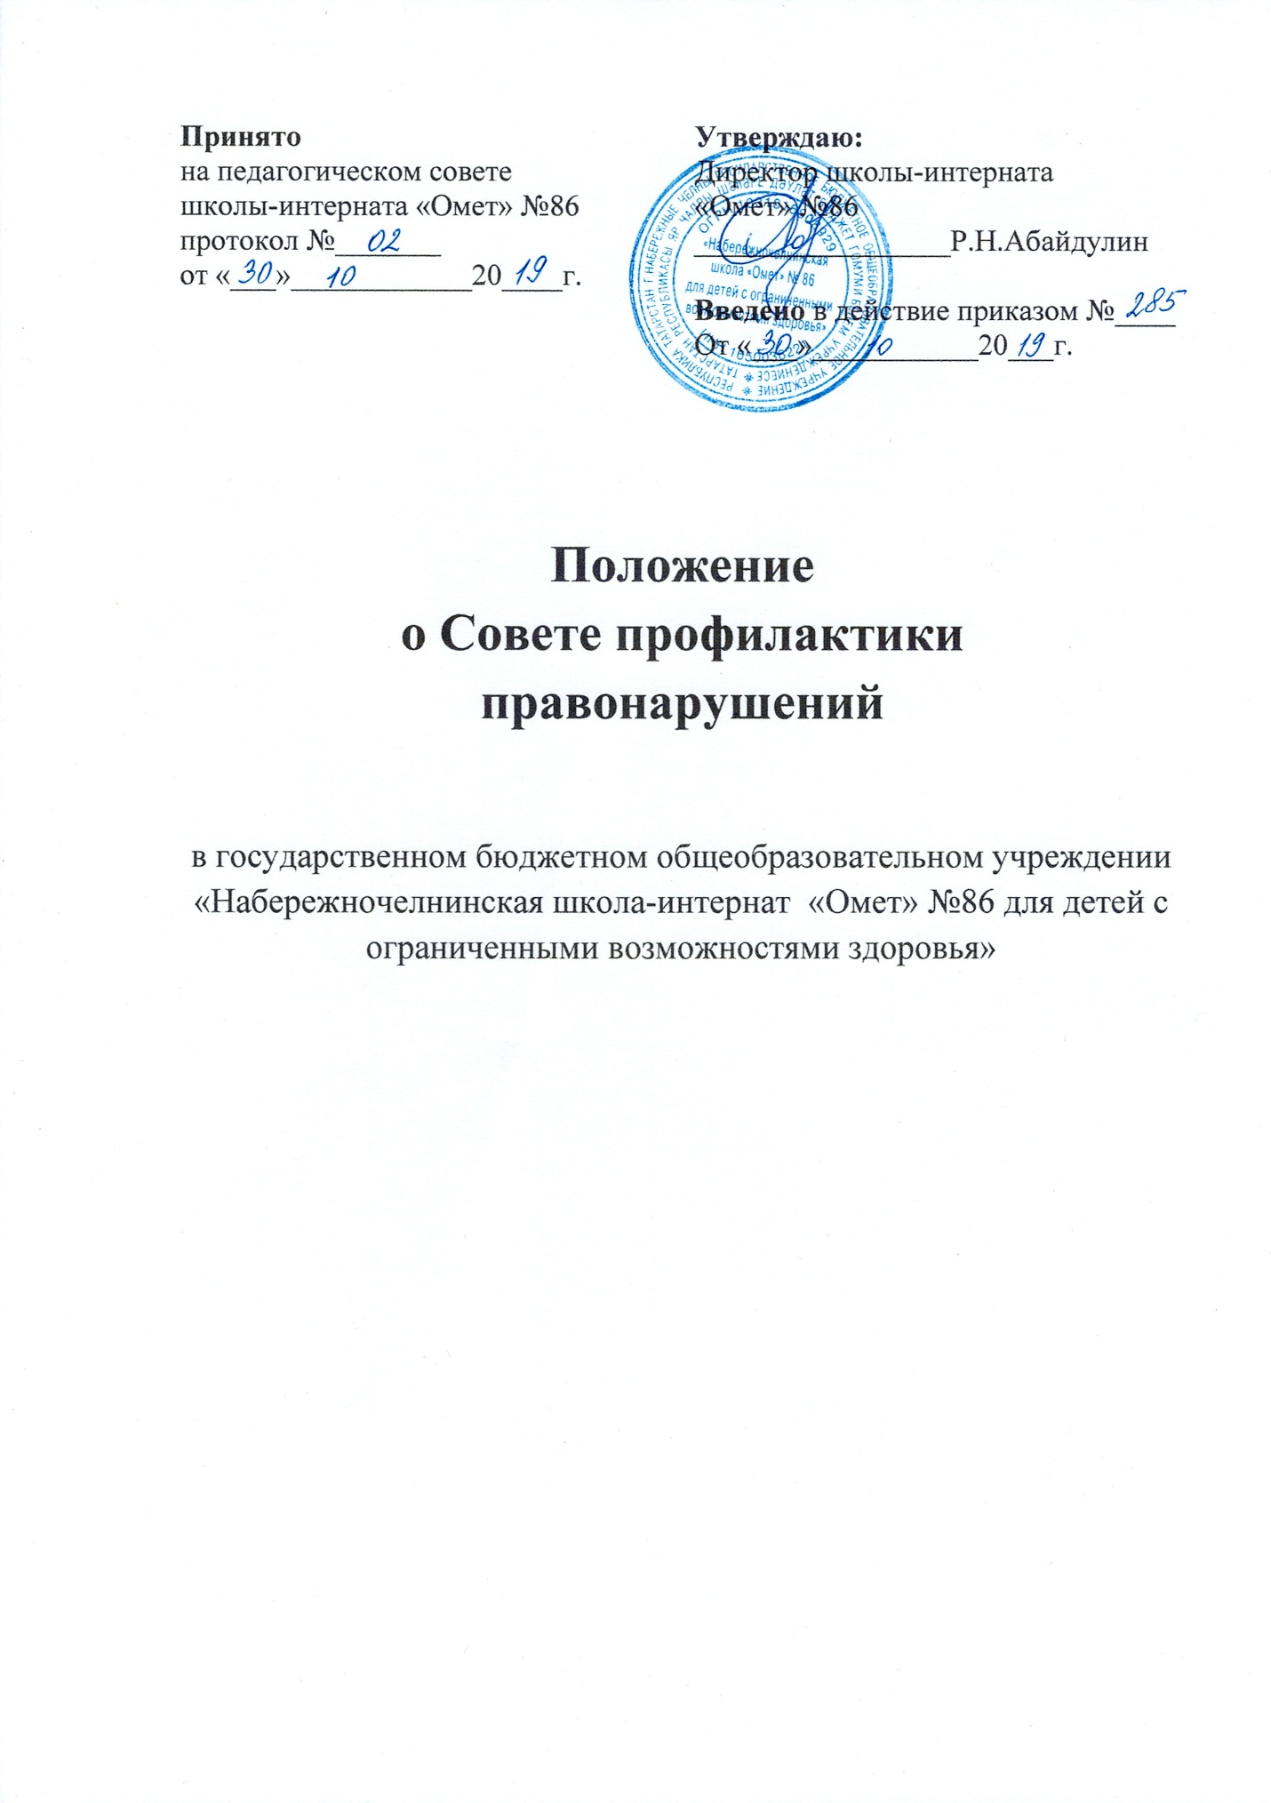
Принято  на педагогическом совете  школы-интерната «Омет» №86  протокол №_______  от «___»____________20____г. | Утверждаю:  Директор школы-интерната  «Омет» №86  _________________Р.Н.Абайдулин  Введено в действие приказом №____  От «___»___________20___г.

Положение
о Совете профилактики правонарушений

в государственном бюджетном общеобразовательном учреждении
«Набережночелнинская школа-интернат «Омет» №86 для детей с ограниченными возможностями здоровья»

- Общие положении
  - Деятельность Совета профилактики правонарушений (далее – Совет профилактики) регулируется Федеральным законом «Об основах системы профилактики безнадзорности и правонарушений несовершеннолетних» от 24.06.1999 № 120-ФЗ (пункт 2 статьи 9, подпункты 1-5 пункта 2 статьи 14 и подпункт 3 пункта 1 статьи 14). Разработано в соответствии с Федеральным законом от 29 декабря 2012 г. N 273-ФЗ "Об образовании в Российской Федерации", Федеральным законом от 24 июля 1998 г. N 124-ФЗ "Об основных гарантиях прав ребенка в Российской Федерации", на основании Положения об учете отдельных категорий несовершеннолетних в организациях общего и профессионального ооразования. утвержденного в двустороннем порядке Министерством образования и науки Республики Татарстан и Министерством внутренних дел по Республике Татарстан от 20.06.2022 № 1/143б/8049/22., Уставом ГБОУ «Набережночелнинская школа-интернат «Омет» №86 для детей с ОВЗ».
  - Настоящее Положение является нормативно-правовой основой деятельности по профилактике безнадзорности и правонарушений несовершеннолетних в ГБОУ «Набережночелнинская школа-интернат «Омет» № 86 для детей с ОВЗ».
  - Состав Совета профилактики утверждается приказом директора школы на каждый учебный год. Общее руководство работой Совета профилактики осуществляет директор.
  - Состав Совета профилактики состоит из постоянною состава и приглашённых:
Постоянный состав:
– председатель – директор образовательной организации,
– заместитель председателя – заместитель директора по воспитательной работе,
– секретарь – избирается из числа постоянных членов Совета,
Члены Совета:
– педагог-психолог
– представители родительской общественности (при необходимости)
– классные руководители
– инспектор подразделения по делам несовершеннолетних
Приглашенные члены (по согласованию):
– учителя-предметники, воспитатели, участвующие в разборе конкретных дел
– медицинский работник образовательной организации
– педагоги дополнительного образования,
– представители школьной службы примирения
– иные структуры (при необходимости).
1.4 Совет профилактики работает в сотрудничестве с органами и учреждениями системы профилактики безнадзорности и правонарушений несовершеннолетних.
- Принципы, цели и задачи деятельности Совета профилактики
  - Деятельность Совета профилактики основывается на принципах:
– законности, демократизма и гуманного обращения с несовершеннолетними;
– индивидуального подхода к несовершеннолетним и их семьям;
– соблюдения конфиденциальности полученной информации;
– обеспечения ответственности должностных лиц и граждан за нарушение прав и законных интересов несовершеннолетних.
  - Целью Совета профилактики является планирование, организация и осуществление контроля за проведением профилактики социально опасных явлений (безнадзорности, правонарушений, антиобщественных действий).
  - Основными задачами деятельности Совета профилактики являются:
– мониторинг состояния проблем правонарушений и асоциального, зависимого поведения несовершеннолетних учащихся;
– создание системы и организация работы по профилактике правонарушений;
– выявление и устранение причин и условий, способствующих безнадзорности несовершеннолетних, совершению ими преступлений, правонарушений, антиобщественных действий;
– обеспечение защиты прав и законных интересов несовершеннолетних;
– социально-педагогическая реабилитация несовершеннолетних, находящихся в социально опасном положении;
– выявление и пресечение случаев вовлечения несовершеннолетних в преступную или антиобщественную деятельность.

- Категории лиц, в отношении которых проводится индивидуальная профилактическая работа
  - Совет профилактики организует и проводит систему индивидуальных профилактических мероприятий в отношении следующих категорий несовершеннолетних:
– несовершеннолетние, состоящие на профилактическом учете в ПДН территориальных ОВД Республики Татарстан
– несовершеннолетние, состоящие на учете отдельных категорий несовершеннолетних или проявляющие признаки для постановки на учет
– несовершеннолетние, находящиеся в социально-опасном положении
– несовершеннолетние, проявляющие признаки безнадзорности или беспризорности, бродяжничества или попрошайничества
  - Совет профилактики организует и проводит индивидуальную профилактическую работу в отношении родителей и лиц, их замещающих, если они не исполняют своих обязанностей по воспитанию, обучению или содержанию вышеназванных категорий несовершеннолетних. Подобная работа проводится и в случае их отрицательного влияния на поведение несовершеннолетних или жестокого с ними обращения.
- Порядок деятельности Совета профилактики
  - Совет профилактики рассматривает вопросы, отнесенные к его компетенции, на своих заседаниях, которые проходят при выявлении несовершеннолетних группы риска, а также не реже одного раза в месяц по ранее рассмотренным несовершеннолетним, в летний период – по необходимости.
  - При разборе персональных дел (утверждении программ (планов) индивидуальной профилактической работы (индивидуальные маршруты социализации трудных подростков, их психолого-педагогической поддержки), осуществлении промежуточного контроля за их реализацией, полным завершением данной работы, или ее продлением) приглашаются классные руководители, специалисты других учреждений и ведомств, родители.
В исключительных случаях родители могут не приглашаться на данные заседания, но обязательно должны быть проинформированы о положении дел. Учащегося информируют о постановке на внутришкольный учет, о результатах проводимой работы, снятии с учета, при отрицательном результате - продлении индивидуальной профилактической работы, либо ходатайстве перед муниципальной комиссией по делам несовершеннолетних и защите их прав, о принятии административных мер.
  - Деятельность Совета профилактики планируется на текущий учебный год. План работы обсуждается на заседании Совета профилактики и утверждается директором школы. В течение учебного года по мере необходимости в план вносятся коррективы.
  - Деятельность Совета профилактики строится во взаимодействии с комиссией по делам несовершеннолетних и защите их прав при органе местного самоуправления, заинтересованными ведомствами, учреждениями, общественными организациями, проводящими профилактическую воспитательную работу, а также с психологической службой школы и города.
  - Деятельность Совета профилактики отражается в следующих документах:
– Приказ о создании Совета профилактики.
– Положение о Совете профилактики.
– План работы Совета профилактики на учебный год.
– Протоколы заседаний Совета профилактики.
– Программы (планы) индивидуальной профилактической работы с обучающимися, состоящими на различных видах профилактического учета (индивидуальные маршруты социализации трудных подростков, их психолого-педагогической поддержки).
– Списки учащихся, семей, состоящих на различных видах профилактического учета.
– Социальный паспорт школы.
– Совет профилактики подотчетен директору школы.
  - Деятельность Совета профилактики контролируется Педагогическим советом школы.
- Содержание деятельности Совета профилактики
  - В рамках проведения Совета профилактики заслушивается аналитическая деятельность по следующим направлениям:
- уровень преступности и правонарушений среди обучающихся;
- состояние профилактической деятельности школы, эффективность проводимых мероприятий;
- выявление детей с девиациями в поведении;
- определение причин и мотивов антиобщественного поведения обучающихся.
  - Совет профилактики осуществляет непосредственную деятельность по профилактике правонарушений и употребления психоактивных веществ обучающимися:
- рассматривает персональные дела учащихся с антиобщественным поведением;
- осуществляет постановку и снятие обучающегося с внутреннего учета в школе согласно Положению, об учете отдельных категорий несовершеннолетних;
- рассматривает представления о необходимости учета несовершеннолетних не позднее трех рабочих дней с момента их получения.
  - По результатам рассмотрения указанных представлений может быть вынесено одно из следующих решений:
- об учете несовершеннолетнего и организации с ним индивидуальной профилактической работы, направленной на устранение причин, послуживших его основанием
- о нецелесообразности учета несовершеннолетнего
- о нецелесообразности учета несовершеннолетнего и об организации контроля его поведения со стороны классного руководителя, иного педагога школы (куратора);
- о направлении ходатайства в органы системы профилактики;
  - Совет профилактики обеспечивает закрепление куратора (общественного воспитателя) за обучающимся, поставленным на учет;
  - Совет профилактики вовлекает обучающихся, состоящих на внутришкольном и различных видах профилактического учета, в объединения дополнительного образования детей, проведение коллективных творческих дел, мероприятий, летнюю оздоровительную кампанию, трудовые объединения, действующие в школе, городе;
  - Совет профилактики осуществляет профилактическую работу с неблагополучными семьями;
  - Совет профилактики заслушивает на своих заседаниях отчеты отдельных классных руководителей, педагогических работников, других специалистов, привлеченных к проведению индивидуальной профилактической работы (реализации индивидуального маршрута), о состоянии данной работы;
  - Совет профилактики определяет сроки проведения индивидуальной профилактической работы с обучающимся.
  - Совет профилактики определяет программу (план) индивидуальной профилактической работы с обучающимися (индивидуальный маршрут социализации трудного подростка, его психолого-педагогическую поддержку) и представляет ее (его) на утверждение директору школы;
  - Совет профилактики направляет в случае необходимости обучающегося или его родителей на консультации к специалистам (психологу, дефектологу, медицинскому, социальному работнику и т.п.);
  - Совет профилактики осуществляет организационную деятельность:
- ставит перед соответствующими органами и организациями вопрос о привлечении родителей, не выполняющих свои обязанности по воспитанию детей, к установленной законодательством ответственности;
- при отсутствии положительных результатов в проводимой работе информирует и инициирует принятие постановления муниципальной комиссии по делам несовершеннолетних и защите их прав о проведение индивидуальной профилактической работы с привлечением специалистов других ведомств в соответствии со ст. 6 Закона Российской Федерации «Об основах системы профилактики безнадзорности и правонарушений несовершеннолетних»;
- ходатайствует перед муниципальной комиссией по делам несовершеннолетних и защите их прав, органами внутренних дел о досрочном снятии с профилактического учета реабилитированных обучающихся;
- выносит проблемные вопросы на обсуждение педагогического совета школы и для принятия решения руководством школы;
- оказывает помощь куратору, закрепленному за обучающимся, педагогам, работающим с данным обучающимся (организует работу педагогического консилиума);
- оказывает помощь родителям или законным представителям;
- организует обучение педагогического коллектива современным формам и методам профилактической деятельности.
- Права и обязанности Совета профилактики
  - Совет профилактики обязан:
- разрабатывать и внедрять систему взаимодействия администрации и учителей школы с общественностью, призванной осуществлять профилактику правонарушений и употребления психоактивных веществ;
- способствовать повышению эффективности работы школы по профилактике правонарушений и употребления психоактивных веществ;
- анализировать свою деятельность, выступать с отчетом о её результатах на педсоветах и различных совещаниях.

  - Совет профилактики имеет право:
- выносить на обсуждение, во время родительских собраний и собраний в классе информацию о состоянии проблемы правонарушений и употребления психоактивных веществ;
- ходатайствовать перед муниципальной комиссией по делам несовершеннолетних и защите их прав о принятии мер общественного воздействия в установленном законом порядке в отношении учащихся и их родителей (законных представителей).
  - Совет профилактики несет ответственность за правильность оформления документов (протоколов заседаний, ходатайств, писем) и законность принимаемых решений.

